清邁語言中心
設立計畫
第七組
華語108徐婕芯
華語108黃家萱
華語108施睿庭
華語108巫允中
體育108胡家瑞

目錄
- 設立動機
- 成本預算
- 預估收入
- 開班制度
- 目標教學內容

一、設立動機

由於中國人口與市場近年來的迅速崛起，世界各地對於華語文教育的需求可說是急劇上升。相對於歐美市場，尤其是美國東岸、西岸地區，已經擁有的大量且完善的華語文教學企業與師資，東南亞的華語文教育機構更為匱乏。
泰北清邁除了在地域上更接近中國，文化上更與中國文化具備連結性，並且在泰北華文屬於國民教育的一環，但更重要的是，東南亞已儼然成為繼中國之後最有發展潛力的經濟貿易體，而這除了使清邁學習華語的人口年年增長，也讓我們希望將華語文教學中心設立於泰北的目標更為明確。
雖然泰北地區的泰國小學到高中都設置有華文課程，但是各學校的華文教材則是各不相同，水準參差不齊，往往出現中小學難以銜接的情況，並且學生程度大多數只座落於中國漢語水平考試(HSK)初級到中級的水平，這令我們更堅定了必須在清邁設立華語文教學中心的決心。
我們期望以符合泰北物價的價格，設立一座專屬於清邁民眾需求的華語文教學中心，我們的學生除了能在機構中學習到專業、考試專用的華語文之外，更能夠以合理的價格享受到優質的客製化教學服務，並且搭配上正統繁體字的教學系統與台灣的菁英師資人馬，使我們機構的學生學習華語文更到位，更有別於泰北地區已設立的華語文教學機構。
參考資料：
- http://overseaschinese2008.blogspot.com/2009/03/blog-post_7554.html
- https://depart.moe.edu.tw/ED2500/cp.aspx?n=985B0E34256FDC9E&s=3146119524BF3BF9
- 106華語生研究統計（按國別）

預算項目 | 金額
申請登記 | 10萬泰銖  參考網址：https://reurl.cc/DgZGN
房租 | 6萬泰銖/月  參考網址：http://g.58.com/j-glchiangmai/glxiezilou/33642346949633.html?PGTID=0d00ecdd-05fb-e6f8-04ee-e8a95f516126&ClickID=1
裝潢 | 約50萬泰銖
設備 | 課桌椅：約3萬泰銖  冷氣：約5萬泰銖  防盜、基本辦公桌、櫃子：約10萬泰銖  三台電腦、影印機、傳真機、印表機：約15萬泰銖  消防設備及系統:：約3-5萬泰銖
水電費 | 約2萬泰珠/月
人事成本 | 欲聘五位教師，每位教師薪水3萬泰銖/月  欲聘一位行政，行政薪水2.2萬泰銖/月  因此人事成本共17.2萬泰銖/月
總額 | 在泰國開創公司至少需準備200萬泰銖的資金，因此，若以前三個月為準備期，應準備250萬泰銖的資本，其中50萬泰銖為營運初期之週轉金。
二、成本預算

三、預估收入

共分為兩種課程：一對一課程與一對五課程

一、一對一課程
1.學費：一小時500泰銖，一次課程兩小時，共1000泰銖
2.課程時間：週二至週日早上與下午，由學生選擇一至兩個時段上課。
3.預計收入：週二至週日的早上與下午共12個時段，五位老師皆授課，學費共計60000泰銖

二、一對五課程
1.學費：一小時200泰銖，一次課程兩小時，一位學生共400泰銖，五位學生共2000泰銖
2.課程時間：週二至週日晚上
3.預計收入：週二至週日晚上共6個時段，五位老師皆授課，學費共60000泰銖

三、總和
一對一課程單週收入60000泰銖，四週收入240000泰銖；一對五課程單週收入60000泰銖，四週收入240000泰銖，共計480000泰銖。
四、預計淨收入
1.首月收入480000泰銖扣除開業首月成本（不含預備金、週轉金）1232000泰銖，為-752000泰銖，預計開業後第三個月淨收入可為正，第四月以後淨收入為228000泰銖。

四、開班制度

- 小班制（一般五名學生）
語言中心預計將教學內容設定為漢語考試HSK，並針對考試難度（初級、中級、高級）開設口試班與寫作班。入學前，會先為學生測試基本漢語語言能力程度，在測試後與學生討論目標考試級數，並為學生安排班級。

- 一對一上課制
一對一上課是對於短期內立即面對考試的考生設立的一對一上課制度。也是能讓學生漢語能力級數在短時間內急速竄高方法，藉由密集且一對一教學吸收度高的方法幫助學生拿下檢定考的證書。

五、目標教學內容
HSK漢語能力考試各級內容，包括口試、筆試與寫作班
以下為HSK漢語能力考試各級通過要求標準（取自HSK漢語能力考試官網）
通过 HSK(一级)的考生可以理解并使用一些非常简单的汉语词语和句子, 满足具体的交际需求,具备进一步学习汉语的能力。
通过 HSK(二级)的考生可以用汉语就熟悉的日常话题进行简单而直接的 交流,达到初级汉语优等水平。
通过 HSK(三级)的考生可以用汉语完成生活、学习、工作等方面的基本 交际任务,在中国旅游时,可应对遇到的大部分交际任务。
通过 HSK(四级)的考生可以用汉语就较广泛领域的话题进行谈论,比较 流利地与汉语为母语者进行交流。
通过 HSK(五级)的考生可以阅读汉语报刊杂志,欣赏汉语影视节目,用 汉语进行较为完整的演讲。
通过 HSK(六级)的考生可以轻松地理解听到或读到的汉语信息,以口头 或书面的形式用汉语流利地表达自己的见解。
學院的目標教學內容：
- 應試內容所需知識（根據上述各級以北語社發行《HSK標準教材》為主，教師彈性補充其他教材為輔）以下為教材參考內容
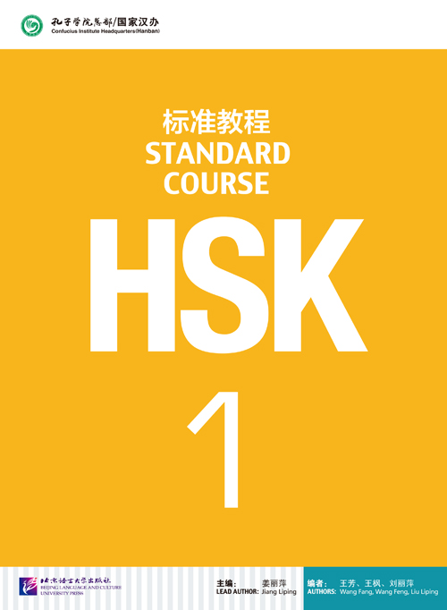 | 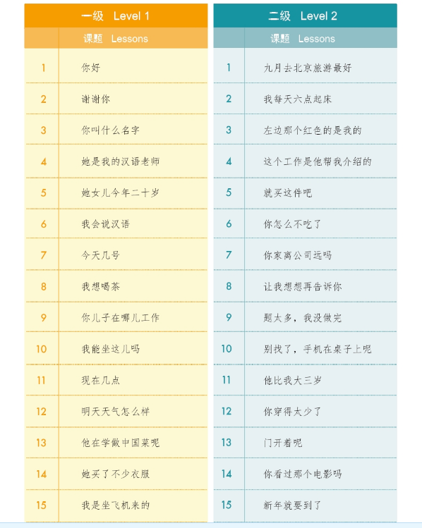

- 整學期考試（平日小考+期中考+考試全真模擬考試）
- 文化課（根據當學期上課內容，延伸中國文化手作或是藝能課程，課程彈性包括手作蒸包、中國國樂欣賞、編織中國結，等）

